Neuer Deltatransport von Fiesch nach Fiescheralp.

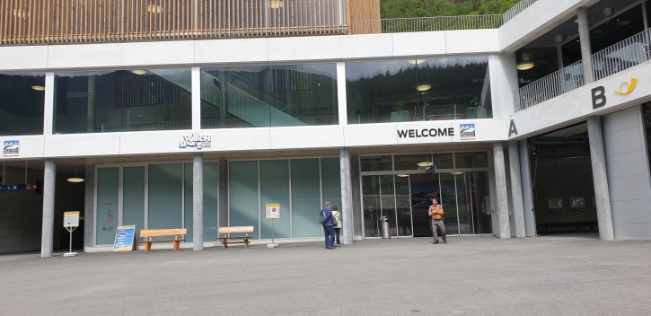

Delta hier reintragen

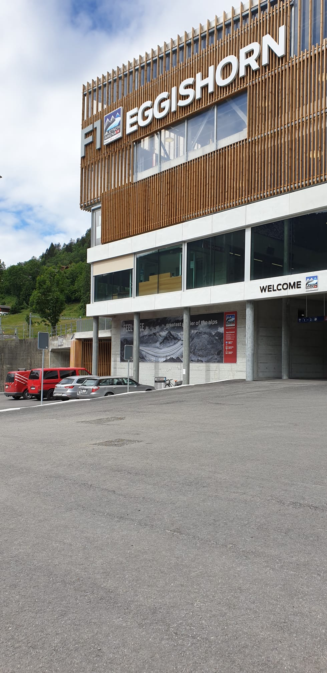

Delta über Rolltreppe vom 1. Stock in den 2. Stock tragen

Delta über Rolltreppe vom Parterre in den 1. Stock tragen

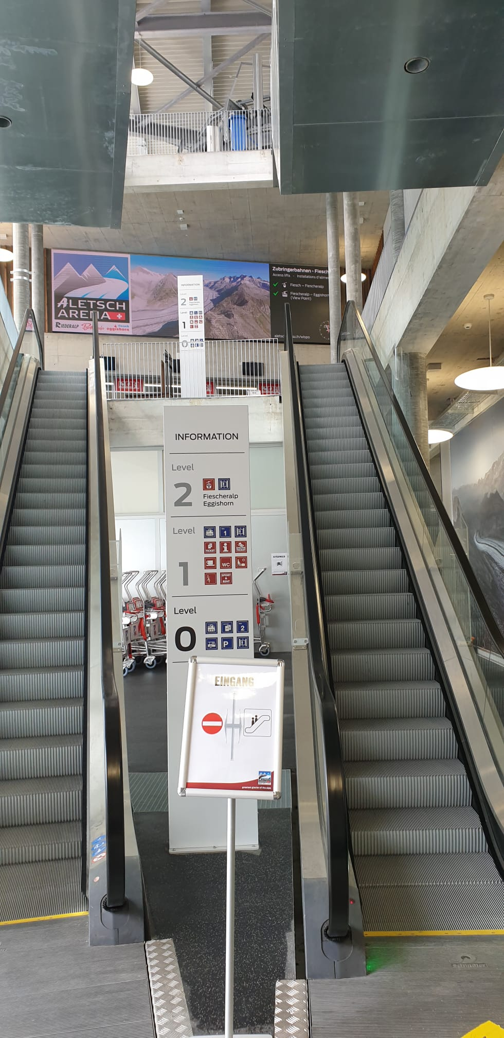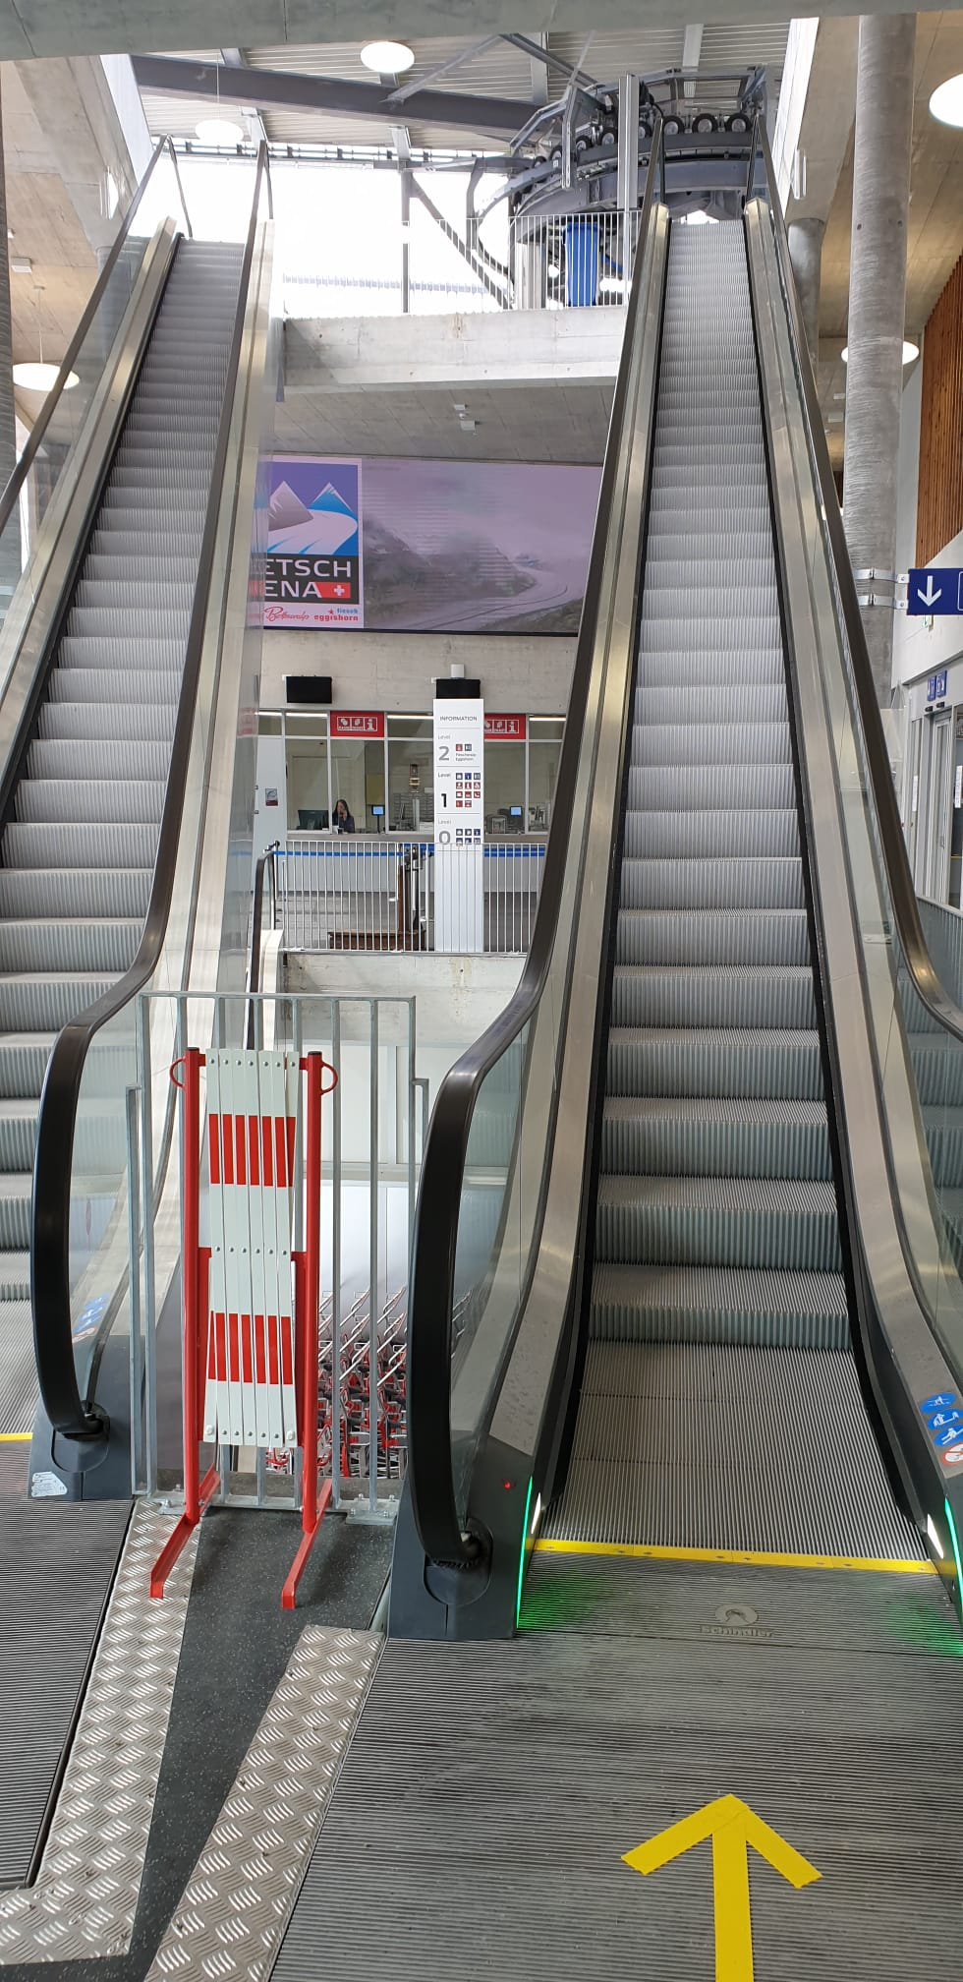

Dann kommt man in den Einsteigeort, wo man den Delta auf einen Transportwagen montiert

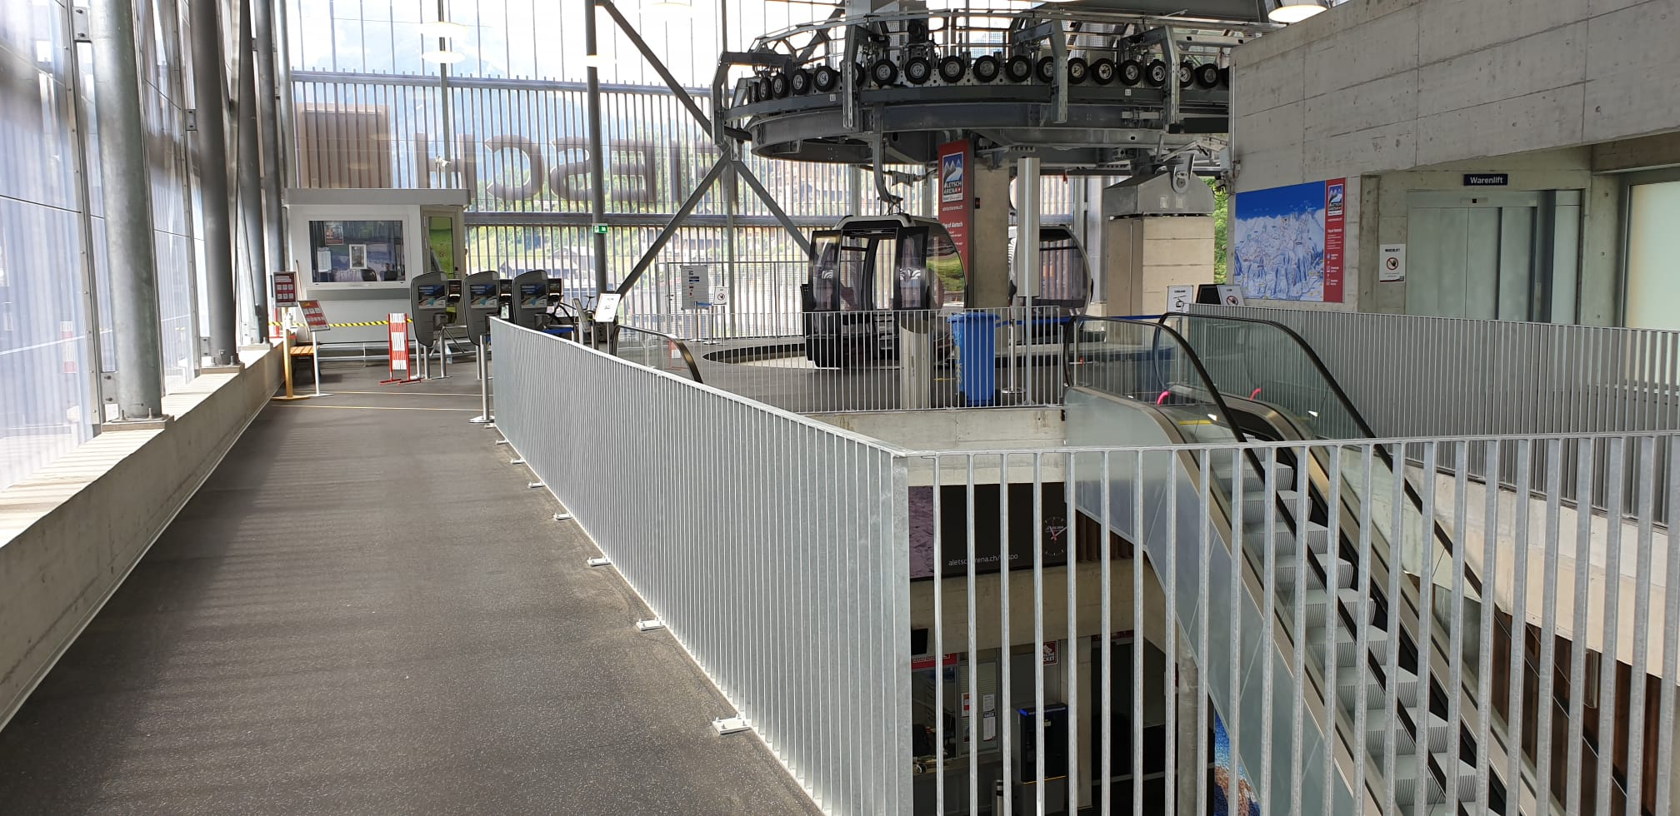

So sieht die Befestigung auf dem Transportwagen aus um den Delta den Berg hoch zu transportieren: alles ist gepolstert.

